الجمهورية الجزائرية الديمقراطية الشعبية
مديرية التربية لولاية المغير متوسطة المجاهد البار عبد العالي
مستوى الأولى متوسط الموسم الدراسي 2024/2025
اختبار الاستدراكي في مادة الرياضيــات المدة: ســاعة
الاسم : اللقب : القسم :
التمرين الأول $(ن 7)$
- اعط الكتابة العشرية للأعداد التالية :
$$\frac{43}{10}=…… , \frac{229}{100}=…… , \frac{2017}{1000}=…… , \frac{417}{100}=……$$
- دون أجراء العمليات اعط نتائج الضرب الأتية :
$$3.14×10=…… , 73.60×100=…… , 19.3×1000=……..$$
التمرين الثاني $(ن 6)$
- اختزل الكسور التالية :
$$\frac{27}{90}=\frac{27÷…...}{90÷…..}=\frac{……}{……} , \frac{65}{155}=\frac{65÷…...}{155÷…..}=\frac{……}{……}$$
$$\frac{16}{36}=\frac{16÷…...}{36÷…..}=\frac{……}{……}$$
- علم على نصف مستقيم مدرج التالي النقاط التالية
$$A\left(\frac{10}{4}\right) , B\left(2\right) , C\left(\frac{12}{4}\right) , D\left(1+\frac{3}{4}\right)$$

التمرين الثالث $(ن6)$
الشكل في أسفل عبارة عن معين $ABCD$
- أنشئ نظير المعين $ABCD$ بالنسبة المستقيم $\left(d\right)$
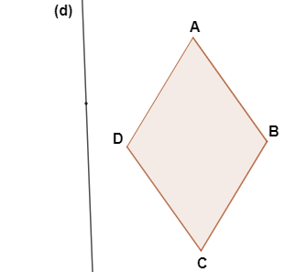

بالتوفيق

